Phần 1:
Mã | Loại | Nội dung
FR-01 | Chức năng | Hệ thống cho phép Khách hàng xem sản phẩm, chọn số lượng, thêm vào giỏ và thực hiện Đặt hàng Online.
FR-02 | Chức năng | Khi Đặt hàng Online, hệ thống phải kiểm tra tồn kho của từng sản phẩm; nếu đủ hàng thì áp dụng mã giảm giá (nếu có), tạo đơn hàng và thông báo thành công; nếu thiếu hàng thì không tạo đơn.
NFR-01 | Phi chức năng | Hệ thống phải hoàn thành việc kiểm tra tồn kho của toàn bộ sản phẩm trong giỏ trong tối đa 2 giây đối với ít nhất 95% yêu cầu trong điều kiện tải hoạt động bình thường.
Phần 2:
Tầng | Vai trò trong luồng Đặt hàng Online
Presentation Tier | Nhận thao tác của Khách hàng như đăng nhập, chọn sản phẩm, nhập mã giảm giá và xác nhận đặt hàng; hiển thị kết quả.
Business Logic Tier | Xử lý Đặt hàng Online, kiểm tra tồn kho, áp dụng mã giảm giá, tạo đơn hàng và xử lý trường hợp thiếu hàng.
Data Tier | Lưu và truy xuất dữ liệu Customer, Product, Order và dữ liệu sản phẩm trong đơn hàng.

Phần 3: UseCase Diagram
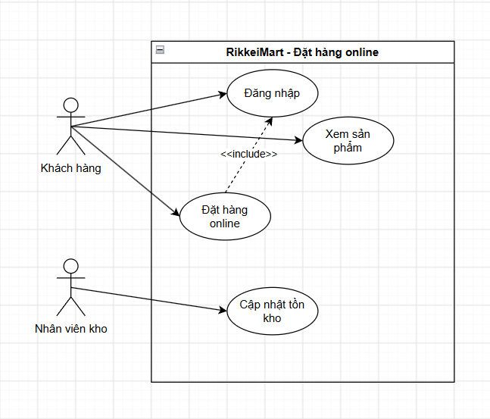
Phần 4:
- Đặc tả Use Case:
Phần | Nội dung
Use Case Name & ID | Đặt hàng Online – UC-03
Actor(s) & Description | Khách hàng – chọn sản phẩm, số lượng và xác nhận đặt hàng.
Pre-conditions | Khách hàng đã có tài khoản; hệ thống đang hoạt động.
Post-conditions | Nếu đủ hàng: Đơn hàng được tạo và lưu thành công. Nếu thiếu hàng: không tạo đơn hàng.
Main Flow | 1. Khách hàng đăng nhập. 2. Khách hàng xem sản phẩm, chọn sản phẩm và số lượng rồi thêm vào giỏ. 3. Khách hàng chọn đặt hàng, hệ thống kiểm tra tồn kho trong tối đa 2 giây. 4. Nếu đủ hàng, khách hàng nhập mã giảm giá nếu có và hệ thống áp dụng mức giảm tương ứng. 5. Khách hàng xác nhận đặt hàng, hệ thống tạo đơn hàng và thông báo đặt hàng thành công.
Alternative Flows | A1 – Bước 3: Nếu có sản phẩm không đủ tồn kho, hệ thống thông báo sản phẩm không đủ hàng và không tạo đơn hàng. A2 – Bước 4: Nếu khách hàng không có mã giảm giá, hệ thống bỏ qua việc áp dụng mã giảm giá và tiếp tục bước 5.
- Activity diagram:
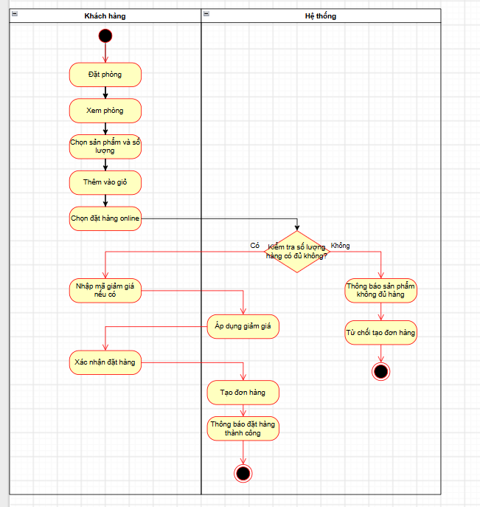

Phần 5:
Class | Thuộc tính | Phương thức
Customer | - customerId: int  - fullName: String  - email: String | + login()
Product | - productId: int  - productName: String  - unitPrice: Decimal  - stockQuantity: int | + checkStock(quantity: int)  + updateStock(quantity: int)
Order | - orderId: int  - orderDate: DateTime  - discountCode: String | + addProduct(product: Product, quantity: int)  + applyDiscount(code: String)  + createOrder()

Class Diagram:
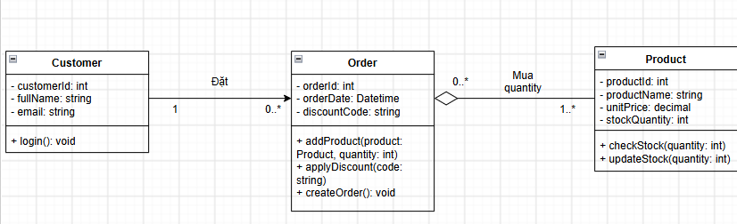
Phần 6: Sequence Diagram:
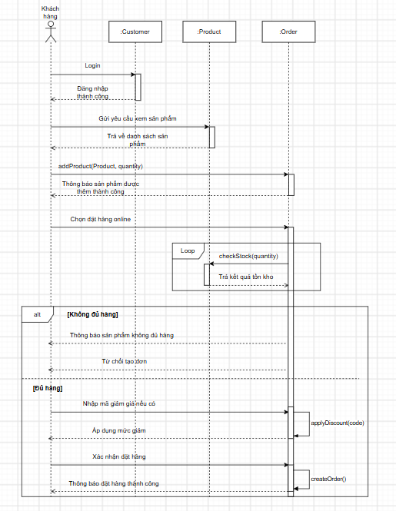
Phần 7: Wire Frame
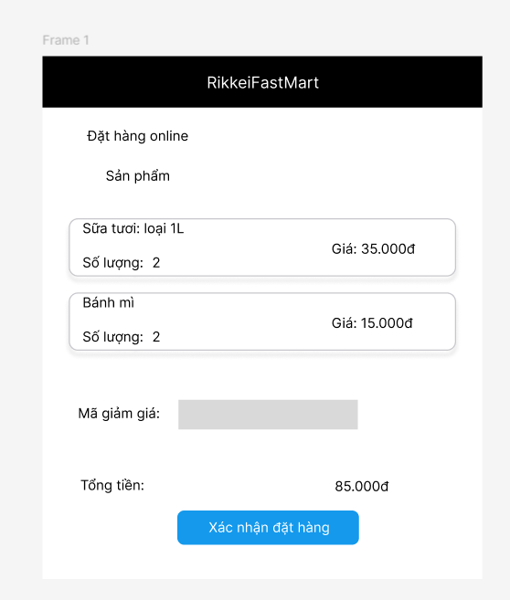
Phần 8:
Bảng | Cột
Customer | customer_id(PK), full_name, email
Order | order_id (PK), customer_id (FK), order_date, discount_code
Product | product_id (PK), product_name, unit_price, stock_quantity
Order_Product | order_id (PK, FK), product_id (PK, FK), quantity

ERD:
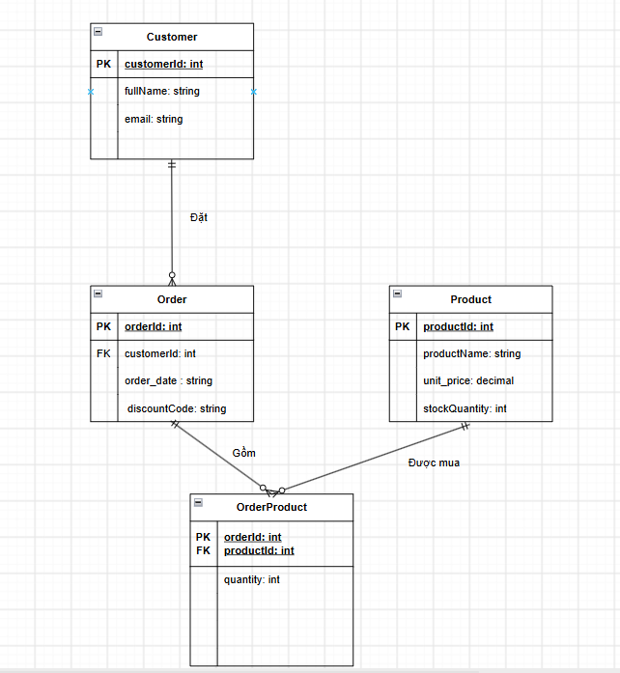
Phần 9:
Sơ đồ | Vị trí trong SRS
Use Case Diagram | 3.2 Functional Requirements – minh họa các chức năng và tương tác Actor–System.
UI Wireframe | 3.1.1 User Interfaces – thuộc External Interface Requirements.
ERD | Phần phụ lục / tài liệu thiết kế bổ sung; IEEE 830 không bắt buộc ERD là một mục riêng của SRS.
Class Diagram | Phần phụ lục / tài liệu thiết kế bổ sung; Class Diagram thuộc thiết kế hệ thống hơn là yêu cầu thuần túy.

